Карта дистанционного занятия
Предмет: математика
Класс: 2
Тема: Сложение с переходом через десяток.
Цель: развивать вычислительные навыки, умение решать задачи.
Ход занятия.
- Устный счет:
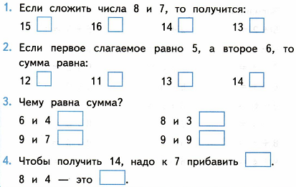
- В тетрадь по математике решить на с. 81 № 3, с. 82 № 6 (Задача).
ОБЯЗАТЕЛЬНО!
При решении задачи оформляем краткую запись в тетради.
- Дополнительно: Рабочая тетрадь: с. 83 №4.

